Федеральное государственное автономное

образовательное учреждение

Высшего образования

«СИБИРСКИЙ ФЕДЕРАЛЬНЫЙ УНИВЕРСИТЕТ»

|  |
| --- |
| Институт космических и информационных технологий |
| институт |
| Программная инженерия |
| кафедра |

**ОТЧЕТ О ПРАКТИЧЕСКОЙ РАБОТЕ**

|  |
| --- |
| Метод Ньютона |
| тема |

|  |  |  |  |  |  |
| --- | --- | --- | --- | --- | --- |
| Преподаватель | |  |  |  | В. В. Тынченко |
|  | |  | подпись, дата |  | инициалы, фамилия |
| Студент | КИ21-17/1Б, 032156940 |  |  |  | Н.А. Самарин |
|  | номер группы, зачётной книжки |  | подпись, дата |  | инициалы, фамилия |

Красноярск 2023

**СОДЕРЖАНИЕ**

1 Задание............................................................................................................... 3

2 Вариант.............................................................................................................. 3

3 Описание метода............................................................................................... 3

4 Реализация метода............................................................................................ 3

5 Анализ результатов.......................................................................................... 4

6 Вывод................................................................................................................. 8

**1 Задание**

Разработать программу, реализующую метод Ньютона. Найти  
безусловный экстремум функции, выбранной в соответствии с заданием, с  
использованием разработанной программы.

**2 Вариант**

f(x) = (x1 - 1)^2 + (x2 + x1)^2

**3 Описание метода**

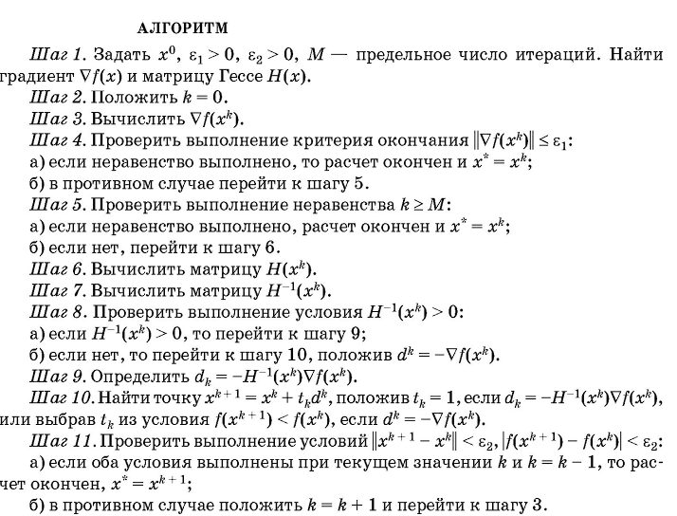

Рисунок 1 – Описание метода

**4 Реализация метода**

Ниже в листинге 1 представлен текст python программы, реализующей  
метод для поиска минимума функции.

Листинг 1 – Текст python программы

def newton(f, df1, df2, x0, eps1, eps2, M):  
 global cache_0  
 global cache_1  
 global cache_2  
 df = lambda x: (df1(x), df2(x))  
 k = 0  
 x = [x0]  
 d = [None]  
 check3 = False  
 while True:  
 dfk = df(x[k])  
 if norm(dfk) < eps1 or k >= M:  
 result = x[k]  
 break  
 h, h_1 = hesse(x[k])  
 if k + 1 > len(d):  
 d.append(None)

Окончание листинга 1

if det(h_1) > 0:  
 d[k] = - np.matmul(h_1, np.array(dfk))  
 tk = 1  
 x.append(None)  
 x[k + 1] = np.array(x[k]) + tk * d[k]  
 else:  
 d[k] = - np.array(dfk)  
 tk = 1  
 x_1 = np.array(x[k]) + tk * d[k]  
 if f(x_1) < f(x[k]):  
 x.append(None)  
 x[k + 1] = x_1  
 else:  
 tk = -1  
 x__1 = np.array(x[k]) + tk * d[k]  
 if f(x_1) < f(x[k]):  
 x.append(None)  
 x[k + 1] = x__1  
 else:  
 raise Exception("tk error")  
 check1 = norm(tuple(x[k+1] - x[k])) < eps2  
 check2 = abs(f(tuple(x[k+1])) - f(tuple(x[k]))) < eps2  
 if check1 and check2:  
 if check3:  
 return x[k + 1]  
 check3 = True  
 else:  
 check3 = False  
 k = k + 1  
 return result

**5 Анализ результатов**

Для начала найдём реальный минимум функции, для этого произведём  
следующие действия:

Найдём частные производные 1-го порядка:

z'x = 4x + 2y - 1

z'y = 2x + 2y

M0: x = 1; y = -1

Найдём частные производные 2-го порядка в точке M0 и проверим  
достаточное условие экстремума:

A = z''xx(M0) = 4

B = z''xy(M0) = 2

C = z''yy(M0) = 2

AC - B^2 > 0

4*2 - 2^2 > 0

4>0

При этом A>0, следовательно точка (1;-1) - минимум функции.

Теперь получим значения работы метода сопряженных направлений.  
Также построим графики зависимости количества вычислений целевой  
функции и отклонения от реального минимума в зависимости от изменения

параметров метода. Результаты представлены на рисунках ниже.

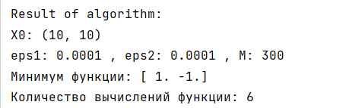

Рисунок 2 – Результат работы метода

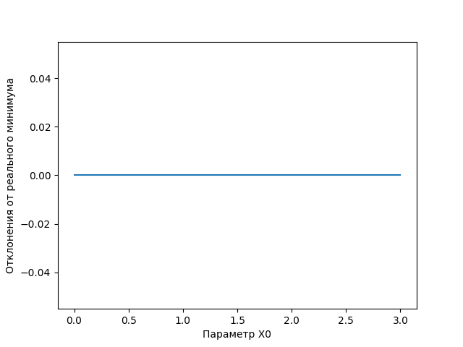

Рисунок 3 – График отклонения от реального минимума для X0

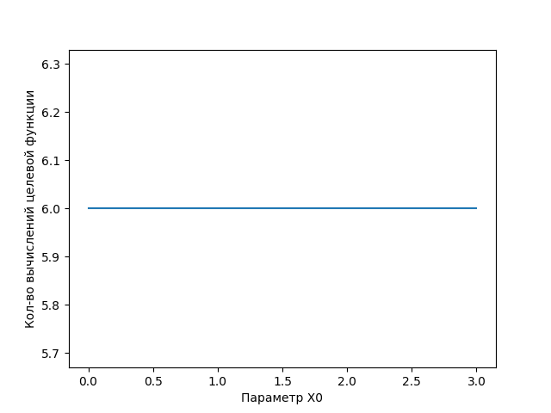

Рисунок 4 – График количества вычислений целевой функции для X0

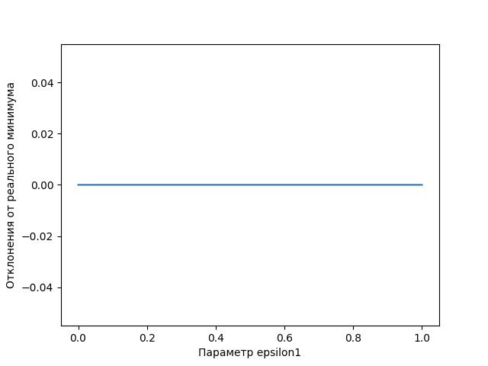

Рисунок 5 – График отклонения от реального минимума для epsilon1

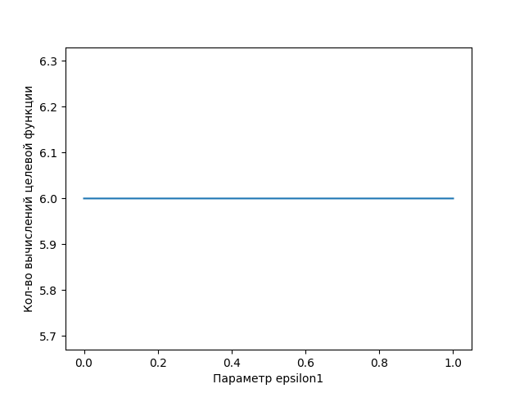

Рисунок 6 – График количества вычислений целевой функции для epsilon1

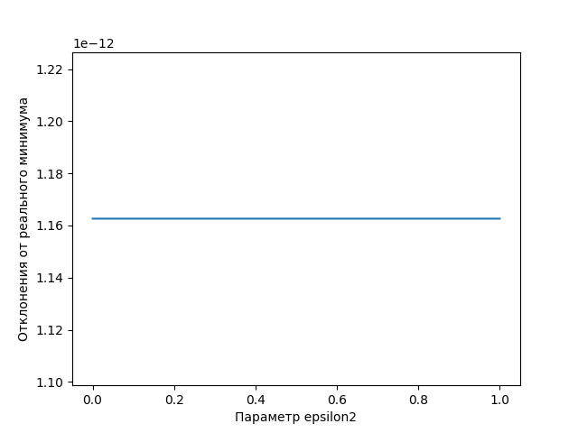

Рисунок 7 – График отклонения от реального минимума для epsilon2

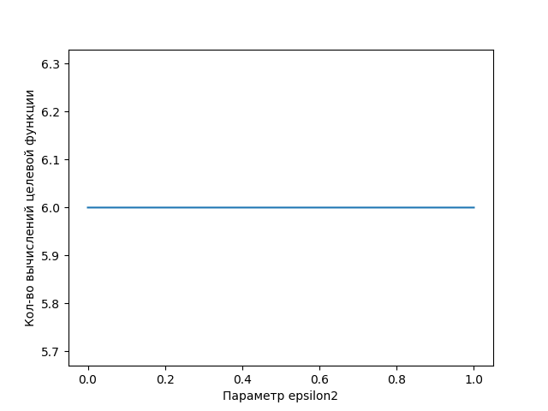

Рисунок 8 – График количества вычислений целевой функции для epsilon2

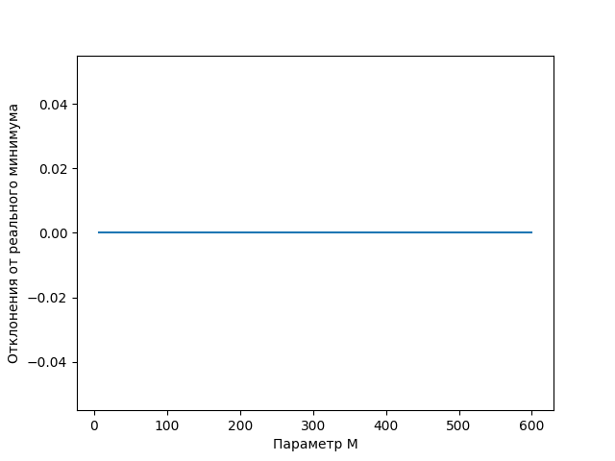

Рисунок 9 – График отклонения от реального минимума для M

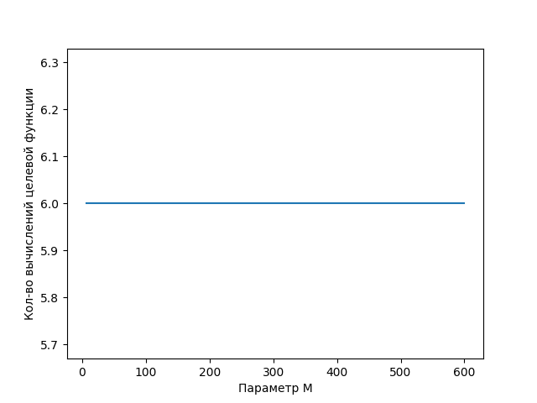

Рисунок 10 – График количества вычислений целевой функции для M

В результате можно сказать, что найденный минимум функции  
соответствует реальному. При этом c данной функцией зависимость результата  
от параметров невозможно.

**6 Вывод**

При выполнении задания был успешно реализован метод Ньютона,  
результаты работы метода сравнены с реальным и близки к нему, исследована  
зависимость работы метода от значений его параметров.